ASSUNTO: Solicito junto à secretaria competente que, com urgência, realize o recapeamento e/ou tapa-buracos (em dois pontos) na rua Avelino de Souza Leite, em frente ao número 499.
DESPACHO

SALA DAS SESSÕES____/____/_____

PRESIDENTE DA MESA
INDICAÇÃO Nº DE 2017

SENHOR PRESIDENTE,
SENHORAS E SENHORES VEREADORES,

Considerando solicitações de moradores que alegam dificuldades em transitar com veículos pelas ruas do bairro por causa dos grandes buracos formados ao longo do tempo; considerando que, neste caso, o morador fica prejudicado ao sair de sua casa com risco de danos aos veículos e até mesmo aos pedestres, em virtude do tamanho do buraco;
INDICO na forma regimental, e depois de ouvido o Douto Plenário desta Casa, que seja oficiado ao Exmo. Prefeito Carlos Nelson que, por meio da secretaria competente realize tapa-buracos ou recapeamento dos buracos existentes no Parque Real II na rua AVELINO DE SOUZA LEITE, em frente ao número 499.

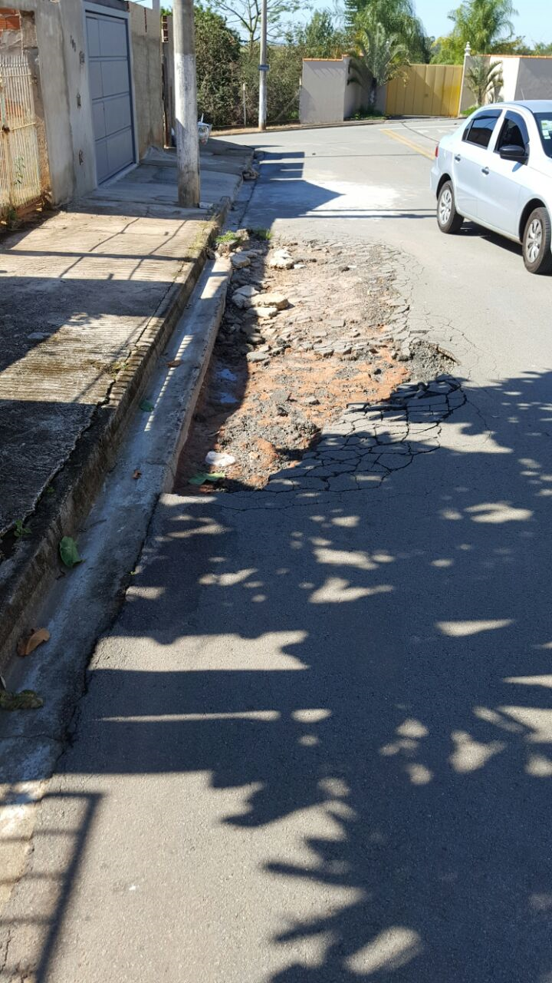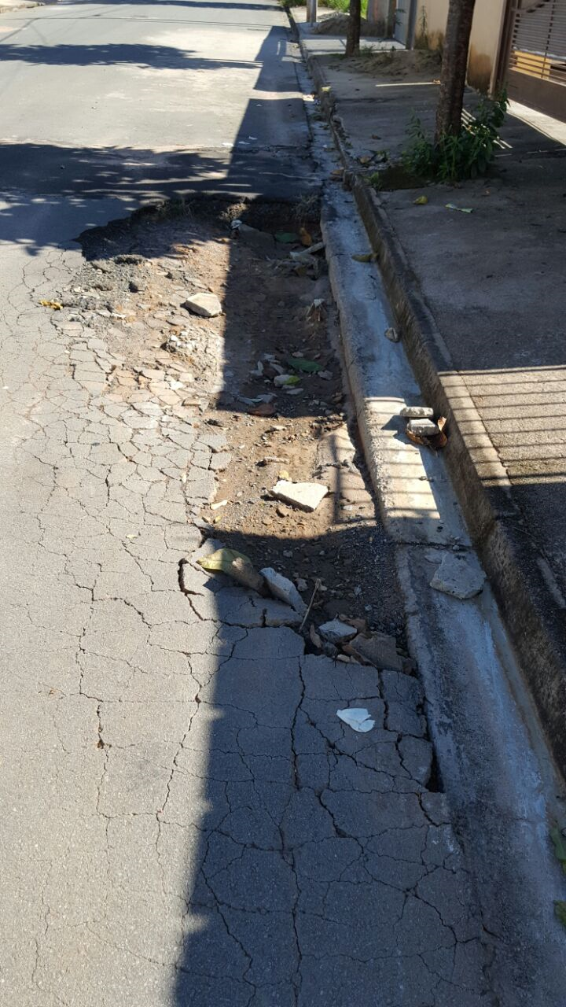
SALA DAS SESSÕES “VEREADOR SANTO RÓTOLLI”, em 26 de maio de 2017.

JORNALISTA GERALDO VICENTE BERTANHA (GEBÊ)
VEREADOR DA CÂMARA MUNICIPAL
